网络课程导学方案
王亚玲
2019年5月

一、网络课程介绍
1、登陆
网址：http://www.ouchn.cn/（国家开放大学学习网）点击“学生登录”或进入“榆林电大”微信公众号，选择右下角“学生服务”—“国开平台”。
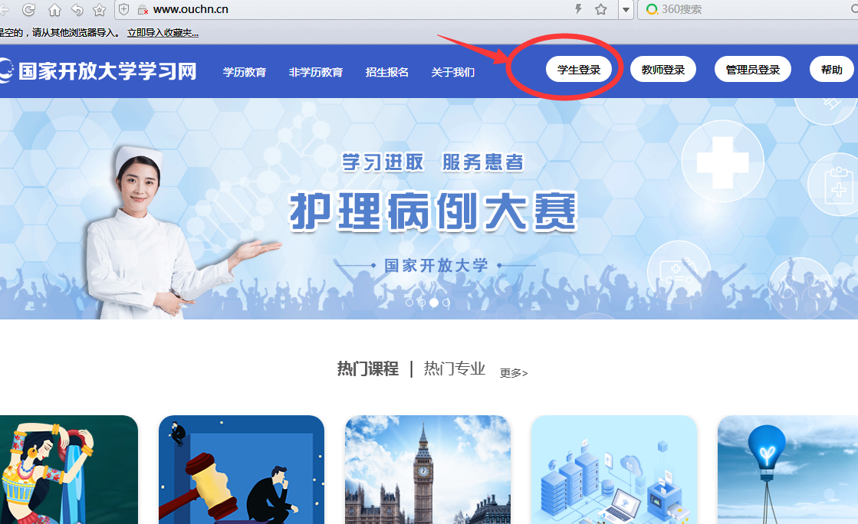
2、输入用户名（学号），密码：8位出生年月日-登录。
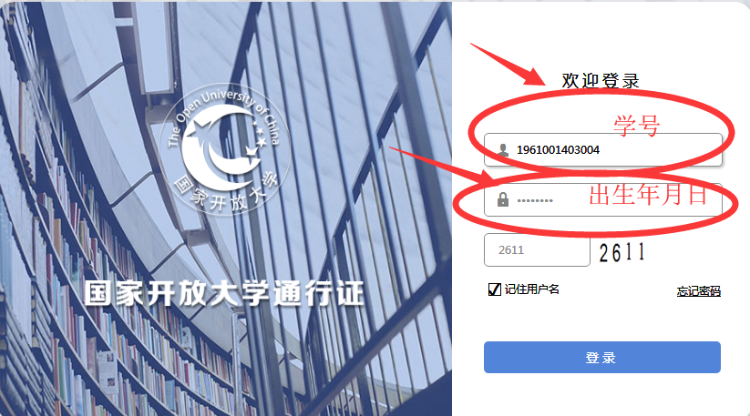
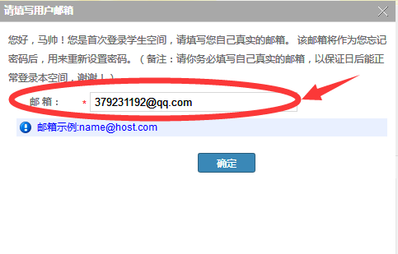
3、进入课程
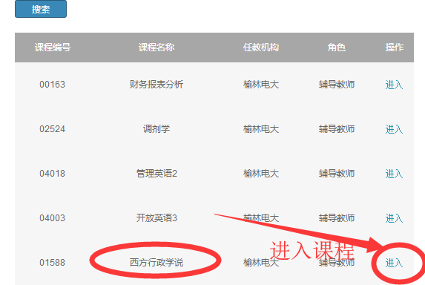
4、一张图看清一门课（课程主页）
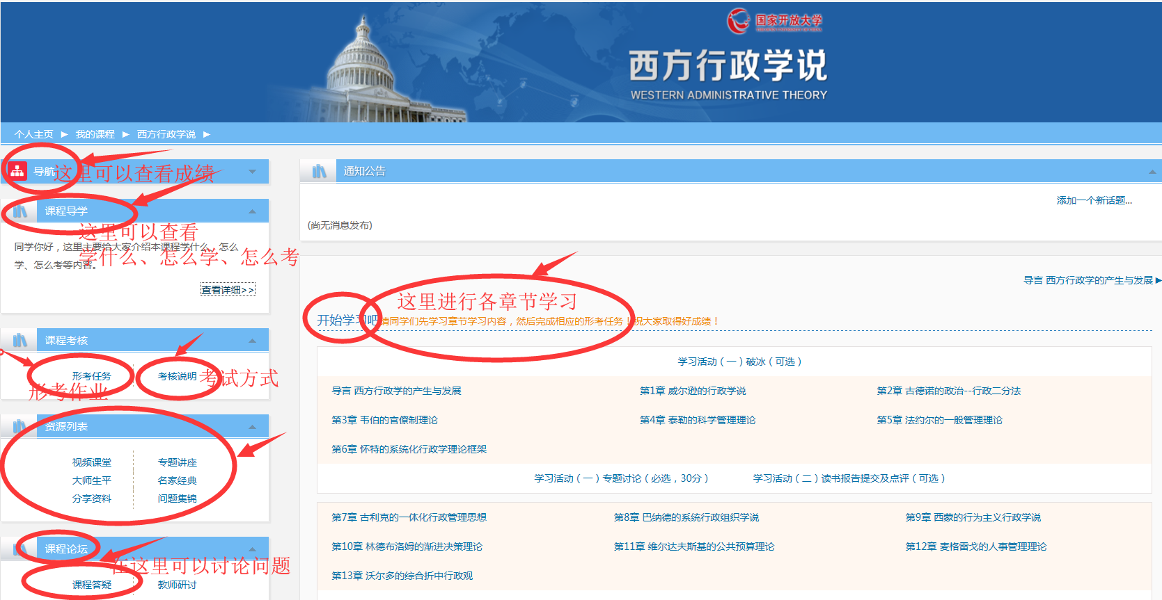
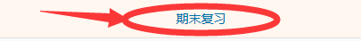
二、完成形考任务
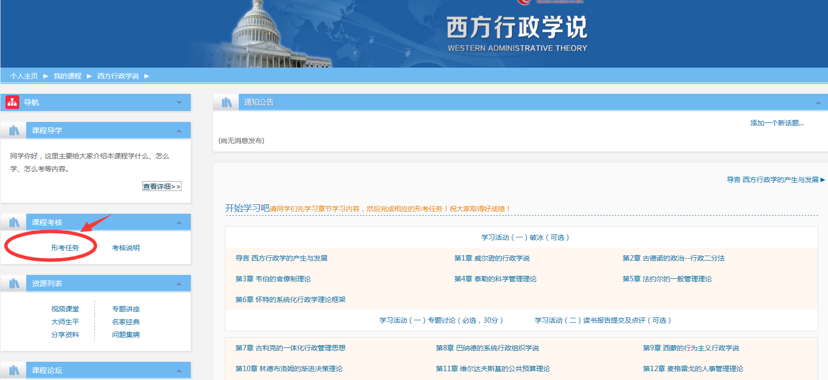
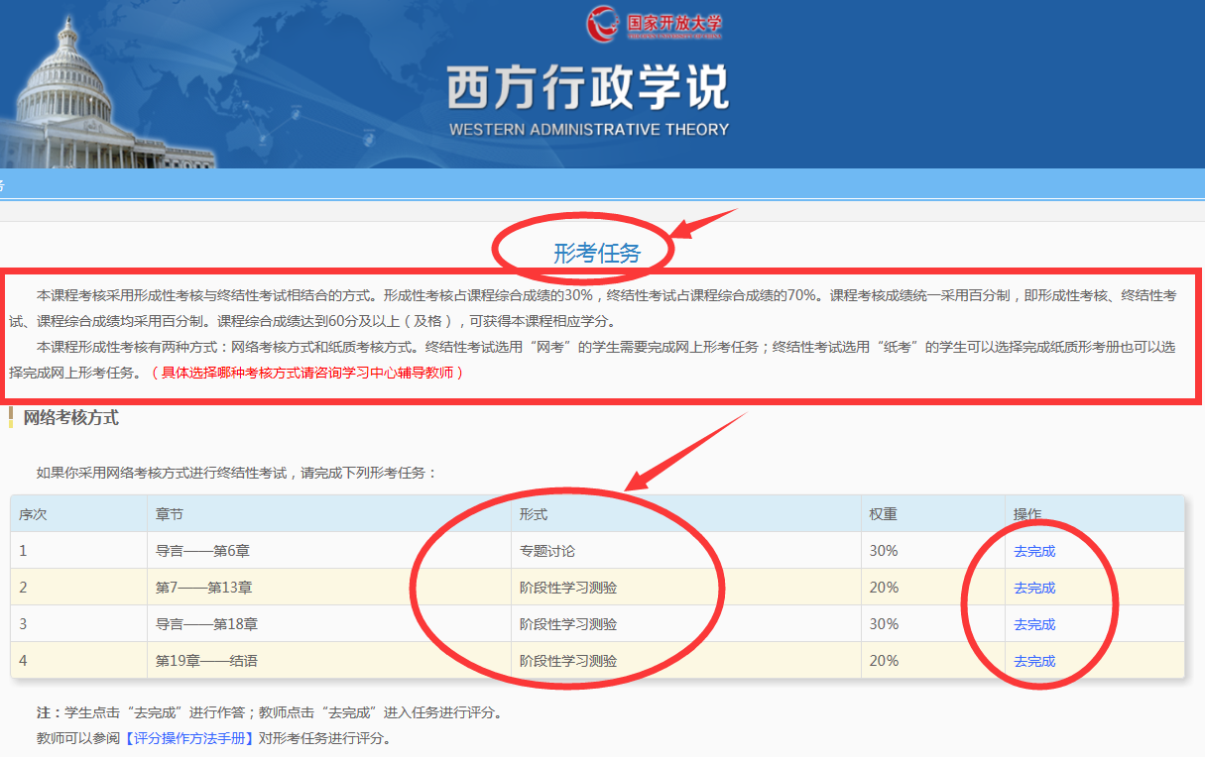
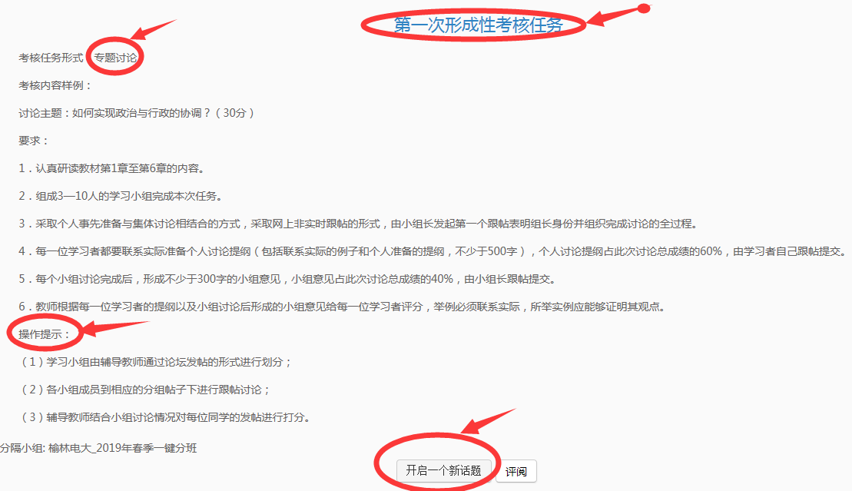
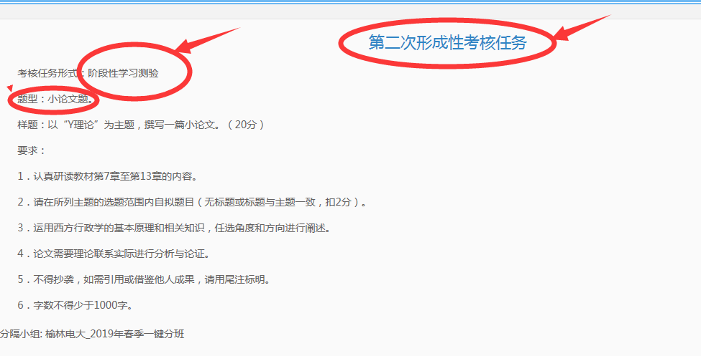
提交后的状态
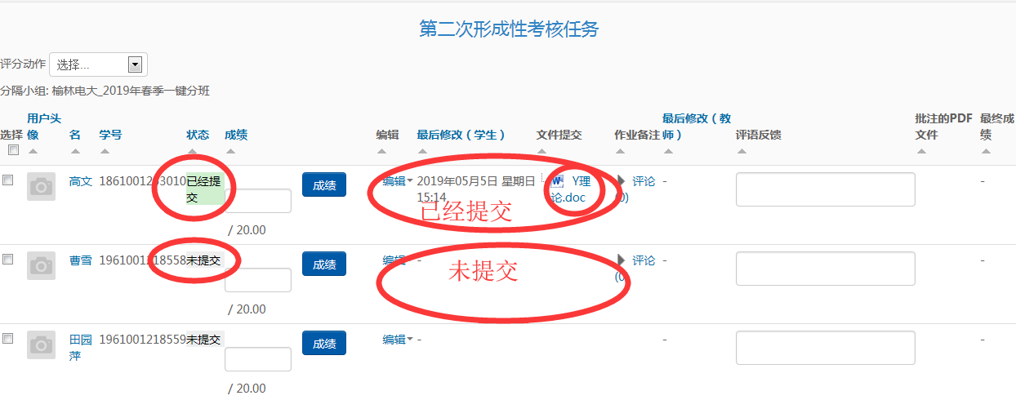

三、如何使用论坛
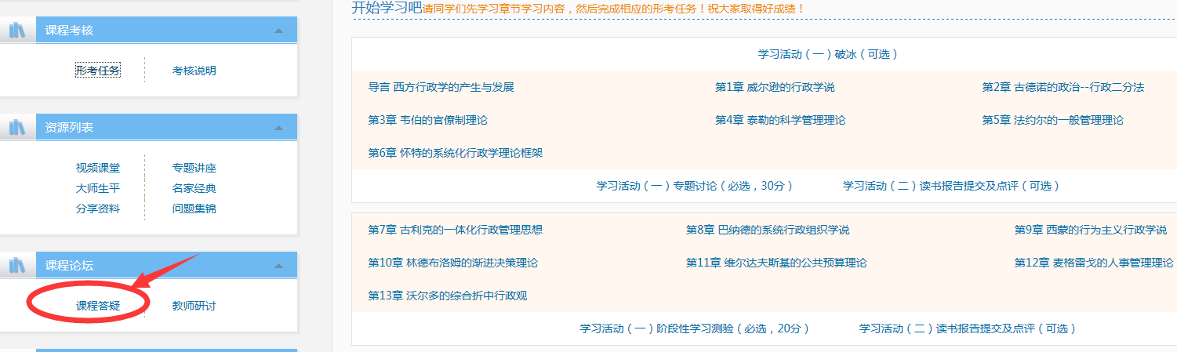

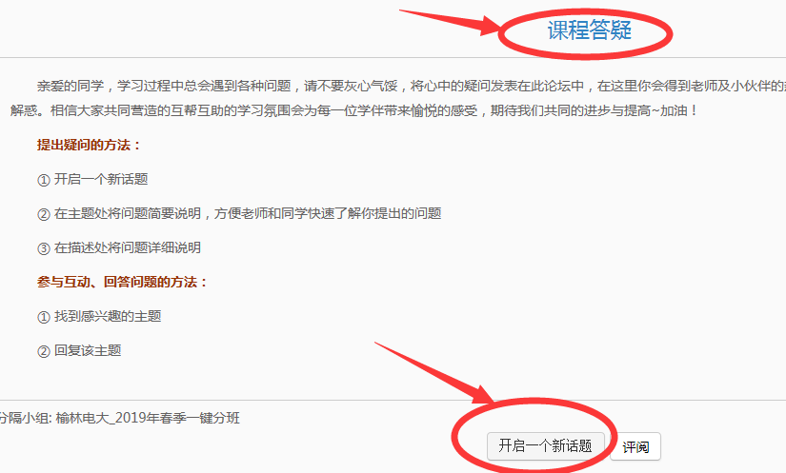
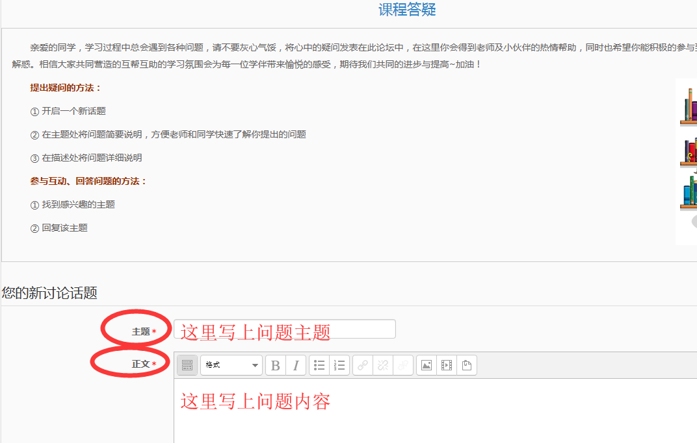
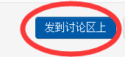 发帖完成
如何回复帖子
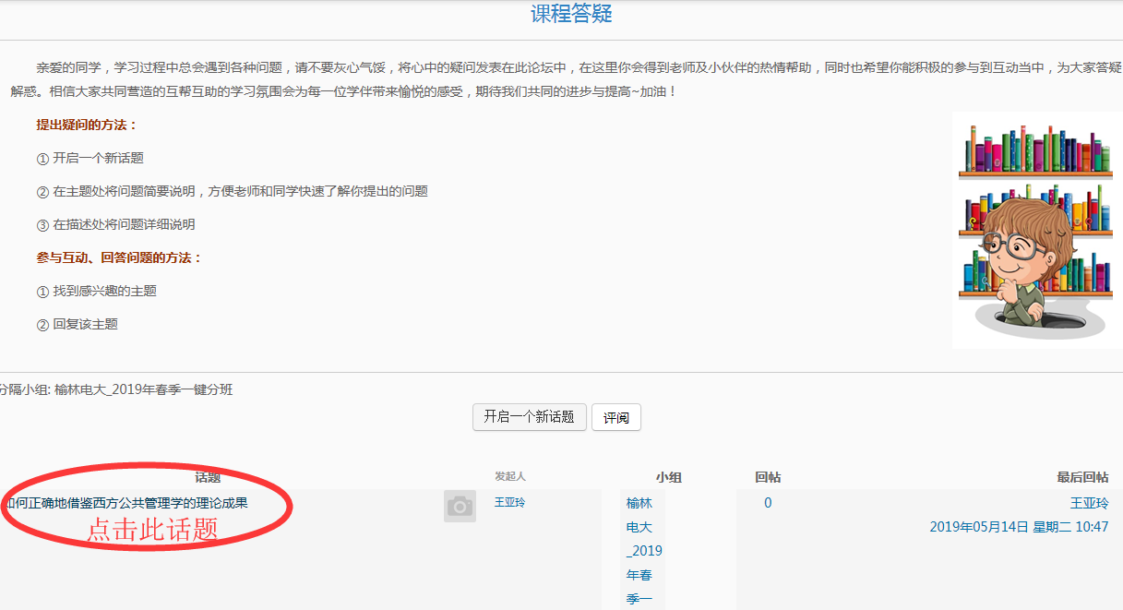
点击回复
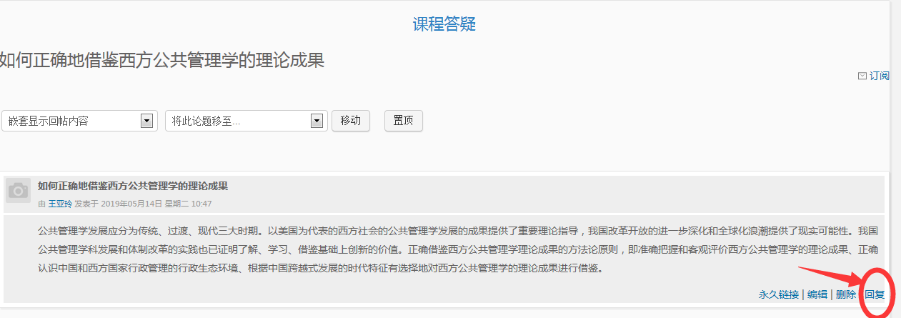

出现对话框
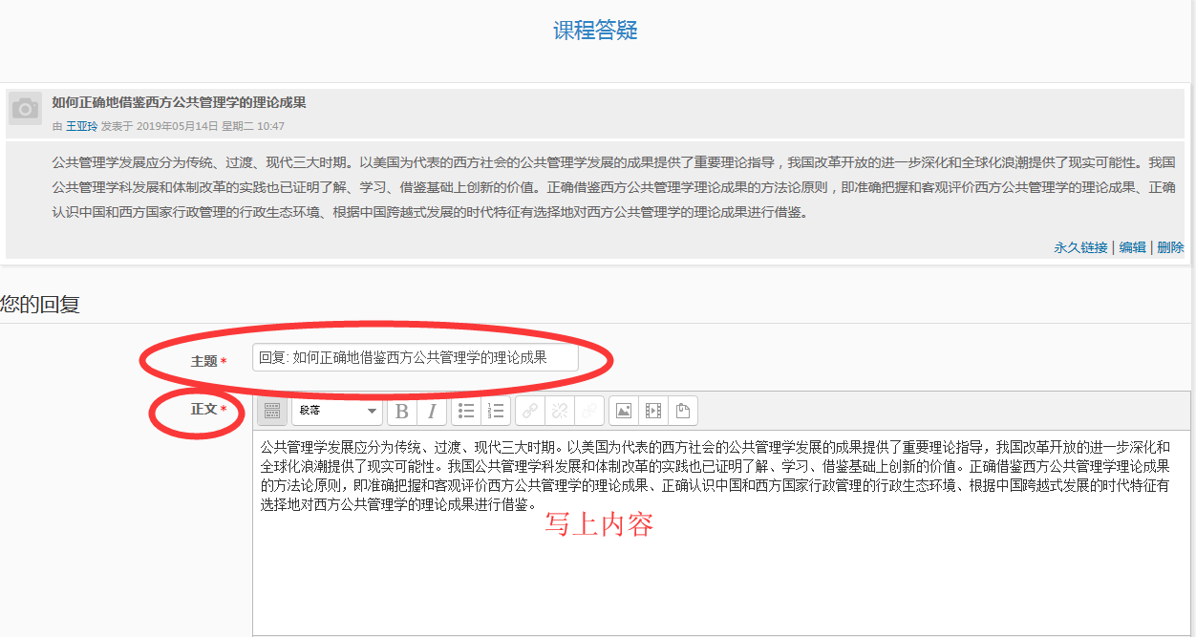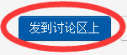回帖完成
四、课程教学团队

五、关于课程考核

本课程考核采用形成性考核与终结性考试相结合的方式。形成性考核占课程综合成
绩的 30%，终结性考试占课程综合成绩的 70%。课程考核成绩统一采用百分制，即形成性考核、终结性考试、课程综合成绩均采用百分制。
课程综合成绩达到 60 分及以上（及格），可获得本课程相应学分。

